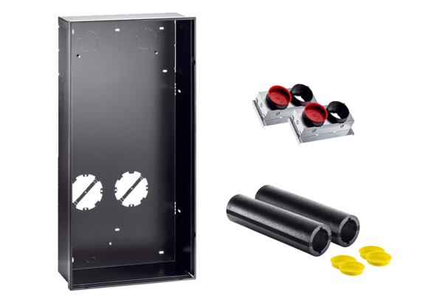Rohbaumontage-Set WS 75 RSUPVerpackungseinheit: 1 StückSortiment: K
Artikelnummer: 0093.1616Hersteller: MAICO

